* Создайте проект lab5_z2
  + Микросхема: xa7a12tcsg325-1q
* Создайте функцию

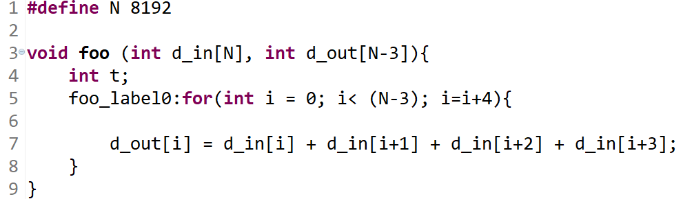

* Создайте тест lab5_z2_test.c для проверки функции. Осуществите моделирование (с выводом результатов в консоль)
* Подберите известные Вам директивы (на примере lab5_z1 и лекции 5) для получения результатов, примерно соответствующих приведенным на рисунках ниже.

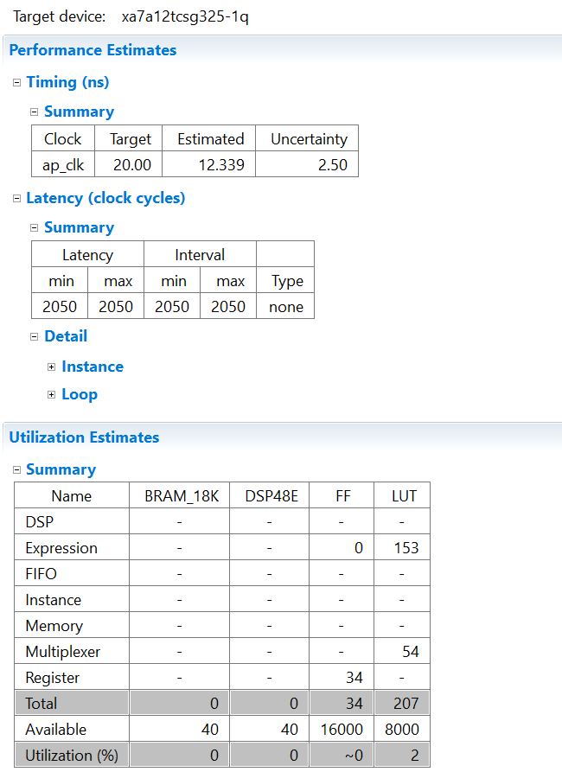

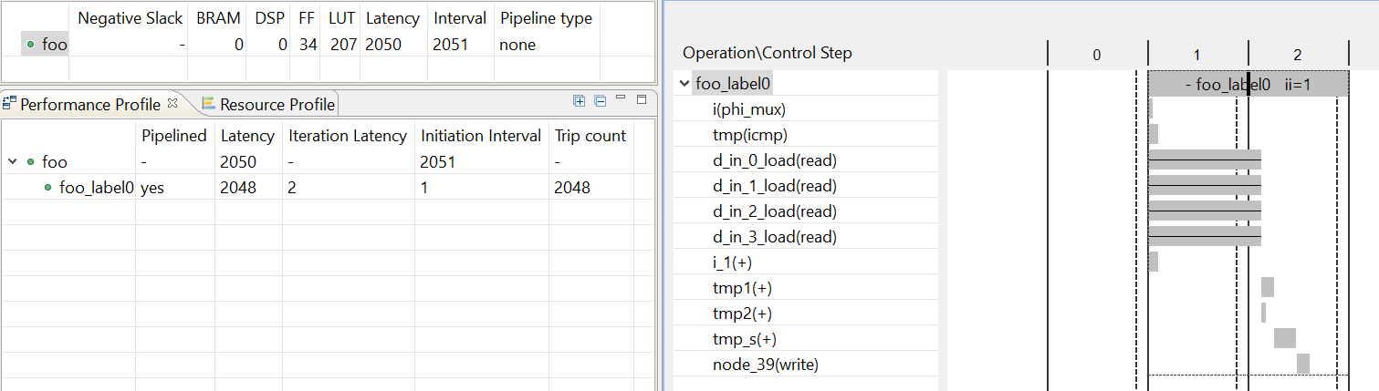

ЧАСТЬ 2 (Исследование времени выполнения на ПК)

* В исходном Си коде (функции и теста) сделайте N= 131072
* Cоздайте отдельный, модернизированный, тест для проверки времени выполнения синтезируемой функции на ПК:
  + добавить в тест операторы измерения **времени выполнения** синтезируемой функции (например, как-то так: <https://solarianprogrammer.com/2019/04/17/c17-programming-measuring-execution-time-delaying-program/> ).
  + Увеличить количество запусков синтезируемой функции до 32. Для каждого запуска измерить время, найти среднее значение и вывести как результат.
  + Точность измерения времени (наносекунды).
  + Провести исследование времени выполнения синтезируемой функции на Вашем ПК
    - Осуществить компиляцию модернизированного теста и запустить его как отдельное приложение
    - В отчете привести:
      * Параметры Вашего ПК: тип процессора, частота работы процессора, объем ОЗУ
      * результаты измерения времени выполнения
* Оформите отчет, который должен включать
  + Задание
  + Раздел с описанием исходного кода функции
  + Раздел с описанием теста
  + Раздел с анализом результатов, включая временную диаграмму, полученную при cosim
  + Результаты исследования времени выполнения на ПК и сравнение с аппаратными решениями.
  + Выводы

Архив должен включать всю рабочую папку проекта (включая модернизированный тест и скомпилированное приложение), отчет